清明颂诗 缅怀先烈

今天，我们上了一节关于诗朗诵的班队课。课上，同学们个个摩拳擦掌，跃跃欲试。
朗诵，既要朗读出，又要能诵出来。黄越和夏雨婷朗诵的诗歌，优美的语句，让人陶醉其中,不能自拔。蔡韵洁和戈沁沁的朗诵更是有过之而无不及。她们朗诵的烈士赞歌别有一番风味，她们洪亮的声音，激昂的情绪,还有那绘声绘色的朗诵，带动着台下的同学们。同学们目不转睛的盯着她们，优美动听的背景音乐在耳畔作响，她们似乎在吟诗作对，同学们仿佛身临其境，心灵被震撼了。祁汝佳的诗朗诵与她们不相上下，她那丰富的感情，再配上一首悠扬的乐曲，令我们如痴如醉。
我们组的陆佳楠朗诵的是一首古诗——《卜算子·咏梅》：
寂寞此人间，且喜身无主。眼底云烟过尽时，正我逍遥处。花落知春残，一任风和雨。信是明年春再来，应有香如故。她动情地朗诵着,娓娓动听地道出了梅花孤傲高洁的气节，同学们回味无穷。
精彩的朗诵使这节课更加感人，诗朗诵的内容更加生动。这节班队课的诗朗诵在给予我们听觉上的美感的同时，也是我们的思想更上一层楼！
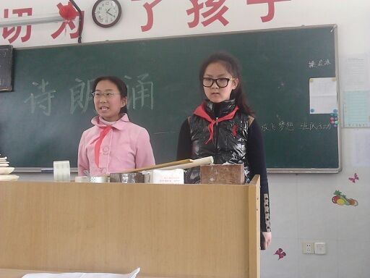

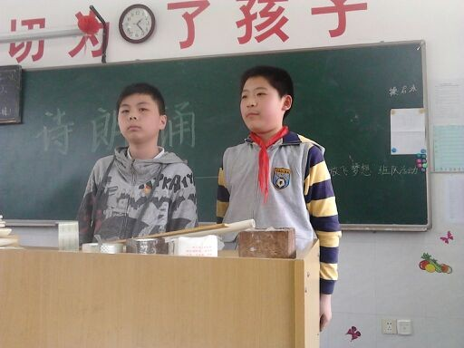

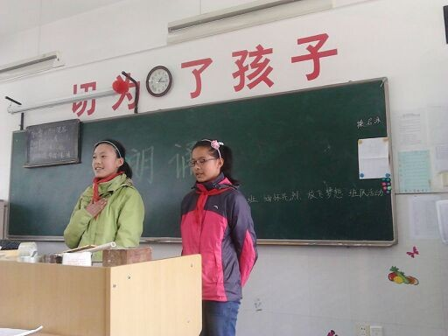

六（5）班宣

